Выполнил Д. А. Золотарёв

Научный руководитель – Е.А. Черненко

РАЗРАБОТКА ПРОГРАММЫ ДЛЯ ЭФФЕКТИВНОЙ РАСКЛАДКИ ЛЕКАЛ

В данной работе рассмотрена задача раскладки лекал на текстильном полотне, а также предложена программа и алгоритм для её решения.

В данной работе рассмотрены САПР для раскладки лекал деталей на листе материала, применяемых в лёгкой промышленности, например: «Ассоль», «Грация», Gerber AccuMark, OptiTex, TUKAcad. Все эти программы платные и имеют закрытый исходный код и сложный интерфейс.

Эти программы нужны, чтобы сделать максимально эффективную раскладку лекал текстильных деталей, чтобы сэкономить материал. Эта задача является NP-полной, то есть время её решения полным перебором составляет O(n!). Алгоритмы существующих программ делают приблизительный расчёт. Существующие алгоритмы делают неполный перебор.

В приложении, созданном в рамках этой работы, есть 2 алгоритма:

* Первый алгоритм сортирует детали от самой большой до самой маленькой и сдвигает их в левый верхний угол, пока они не будут касаться других деталей.
* Второй алгоритм основан на множественной генерации случайных раскладок и поиске среди них наиболее плотной. Он работает медленно, но позволяет сэкономить текстильный материал.

Сравнение этих алгоритмов на наборе тестовых фигур, показанном на рисунке 1.

Видно, что второй алгоритм выдаёт более компактные раскладки, но по времени работает от нескольких секунд до нескольких часов, в зависимости от заданного числа просчётов. Первый алгоритм работает за доли секунды, но выдаёт менее плотную раскладку.

Эта программа разработана на языке Java и предназначена для швейных предприятий. Она может повысить эффективность производства и прибыль благодаря компактному интерфейсу и алгоритму для более плотной раскладки деталей.

На данный момент приложение уже не имеет критических ошибок, и его можно применять на предприятиях на ОС Windows, MacOS, и Linux. Планируется распространять программу бесплатно, так как в ней простой функционал, а также, потому что все аналогичные программы для швейной промышленности являются платными. Интерфейс программы показан на рисунке 1.

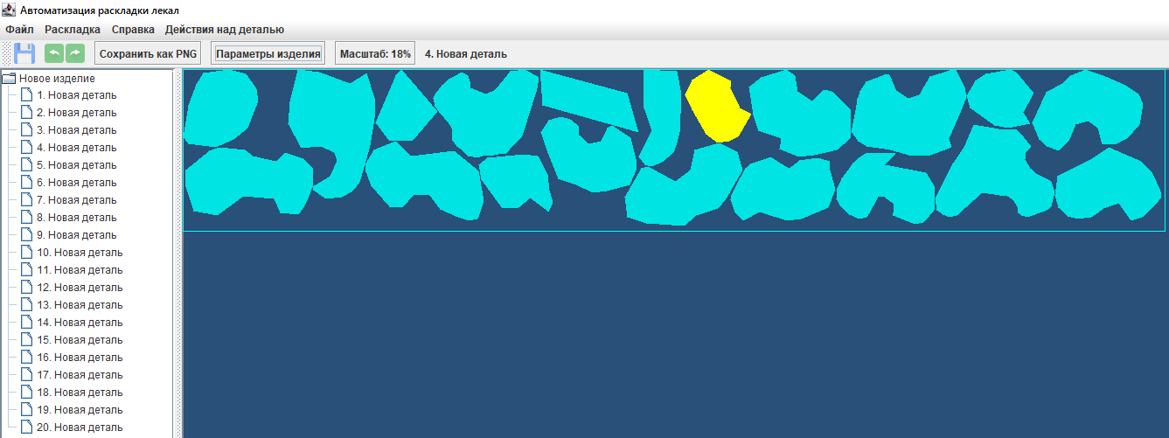

Рисунок 1 – интерфейс программы для раскладки текстильных лекал с тестовым набором фигур